**User Acceptance Test – Terminverwaltung**

Ziel des Tests:  
Sie sollten innerhalb von 10 Minuten einen Termin anlegen/bearbeiten/löschen und einen Verkauf abschließen können.

**Einführung:**

1. Bitte loggen Sie sich als Administrator ein. **Benutzername**: admin**, Passwort**: topsecret.

Klicken Sie anschließend auf **Einloggen.**

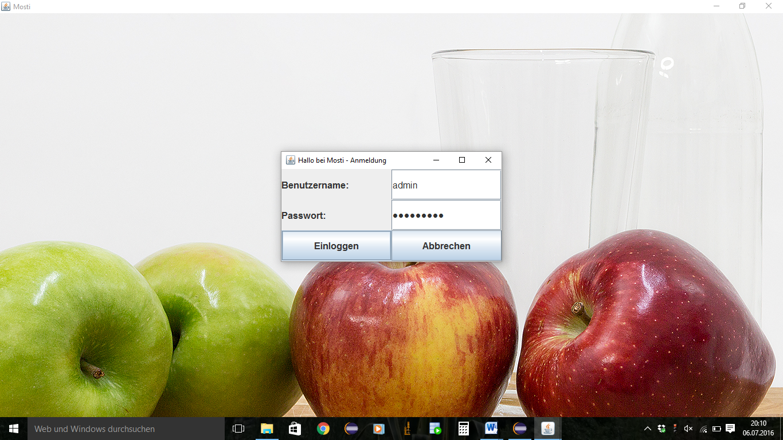

1. Klicken Sie auf den **Terminkalender-Button (Terminverwaltung)** und es öffnet sich eine Terminübersicht.

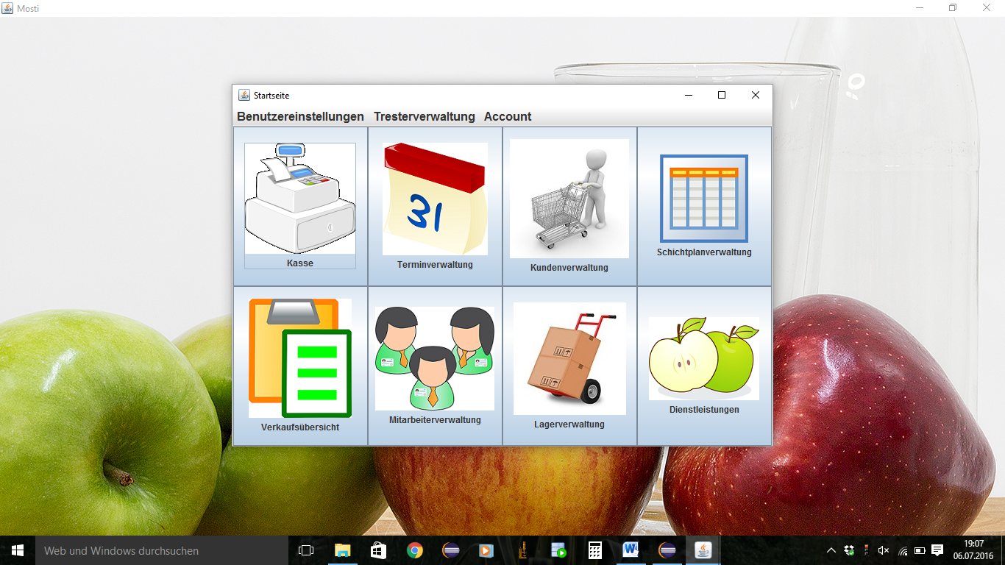

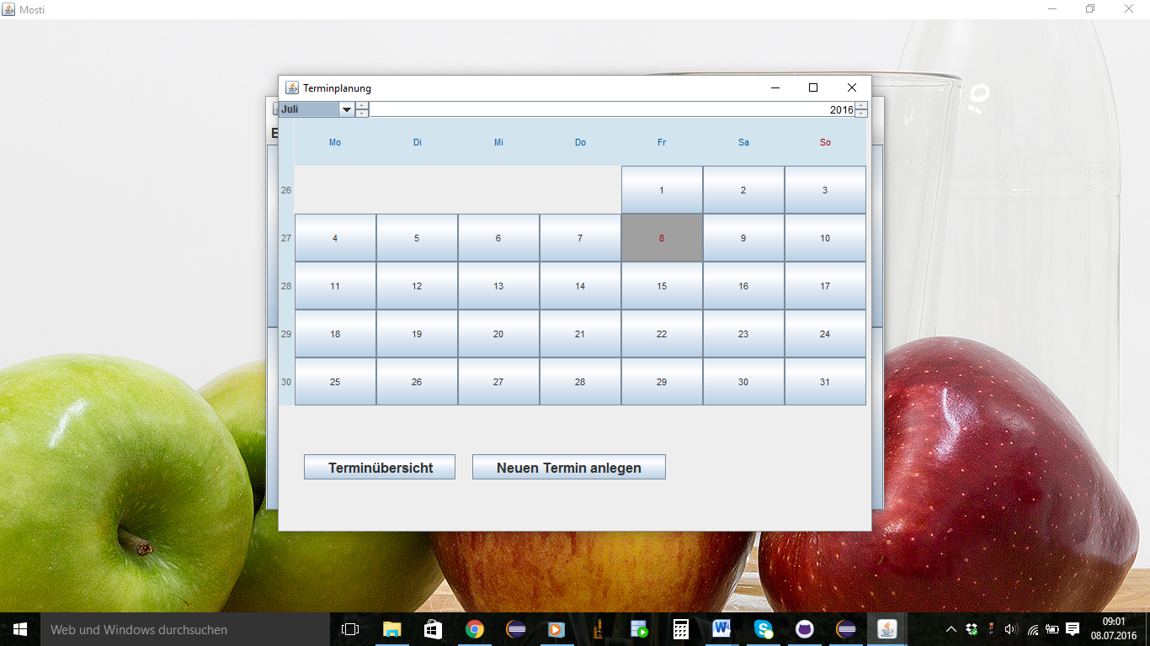

1. **Neuen Termin anlegen**
2. Um einen Termin anlegen zu können, wählen Sie einen gewünschten Tag aus und klicken Sie auf den Button **Neuen Termin anlegen**.

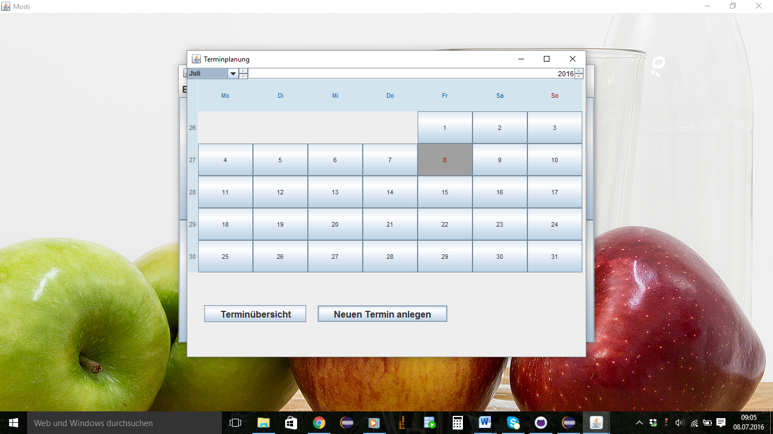

1. Nun öffnet sich ein Fenster und Sie können einen neuen Termin anlegen. Hierfür wird die zu pressende Obstmenge benötigt, um die Dauer des Pressvorgangs berechnen zu können. Sie können auch zusätzlich angeben, ob Ihr Saft in Flaschen abgefüllt werden soll. Wenn ja klicken Sie auf die Check-Box **Abfüllung in Flaschen**. Geben Sie eine Obstmenge ein und lassen Sie die Termindauer berechnen, indem Sie auf **Termindauer berechnen** klicken.

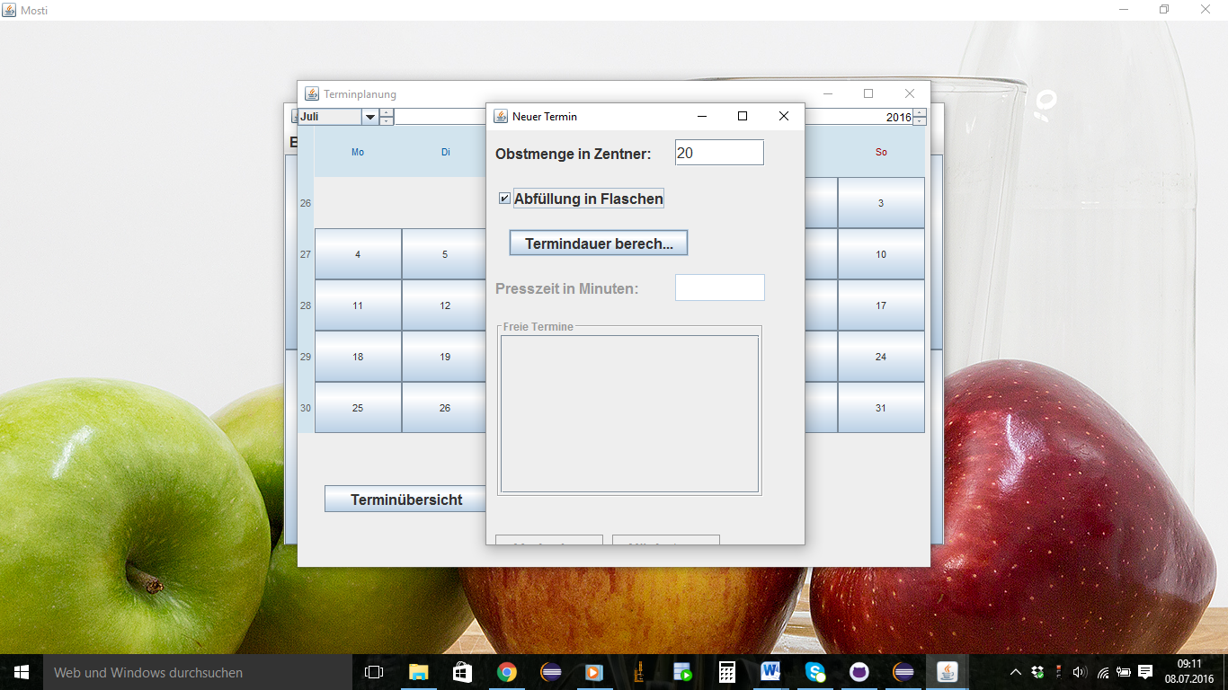

1. Es werden nun die freien Terminplätze für die berechnete Presszeit aufgelistet. Wählen Sie einen passenden Termin für den Kunden aus und mit einem Doppelklick gelangen Sie zur gewünschten Uhrzeit. Man könnte in dieser Ansicht auch noch den Tag wechseln mit den Buttons **Vorheriger Tag** und **Nächster Tag**.

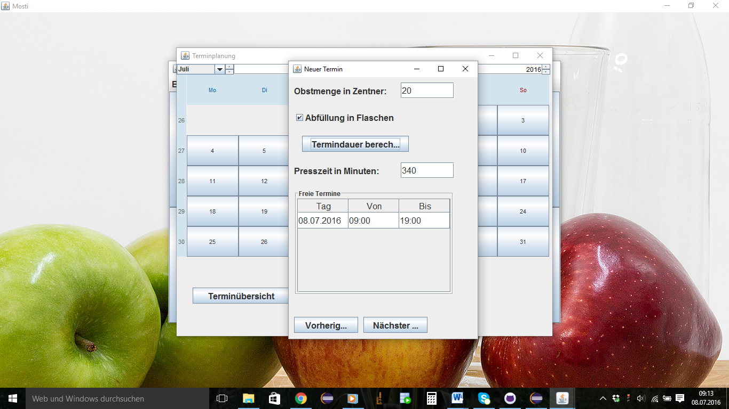

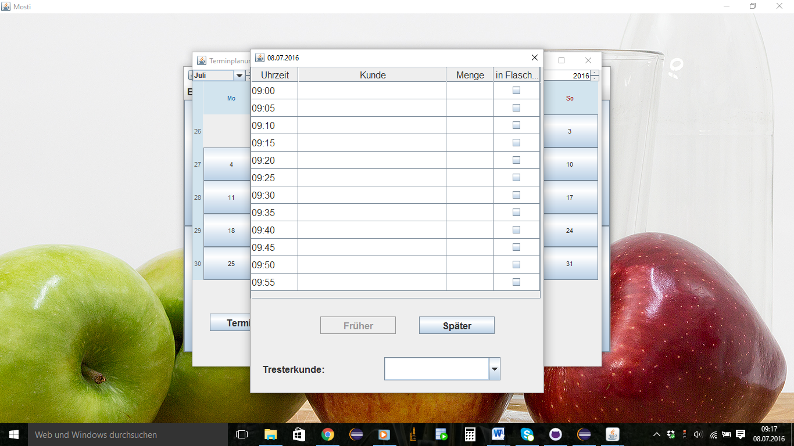

1. Um den Termin nun zu der Uhrzeit hinzuzufügen, klicken Sie Doppelt auf das freie Feld. Es

öffnet sich nun ein Fenster, in dem Sie den Name des Kunden hinzufügen und noch einmal die Daten überprüfen können. Mit den Buttons **Später** oder **Früher** gelangen sie auf frühere bzw. spätere Uhrzeiten.

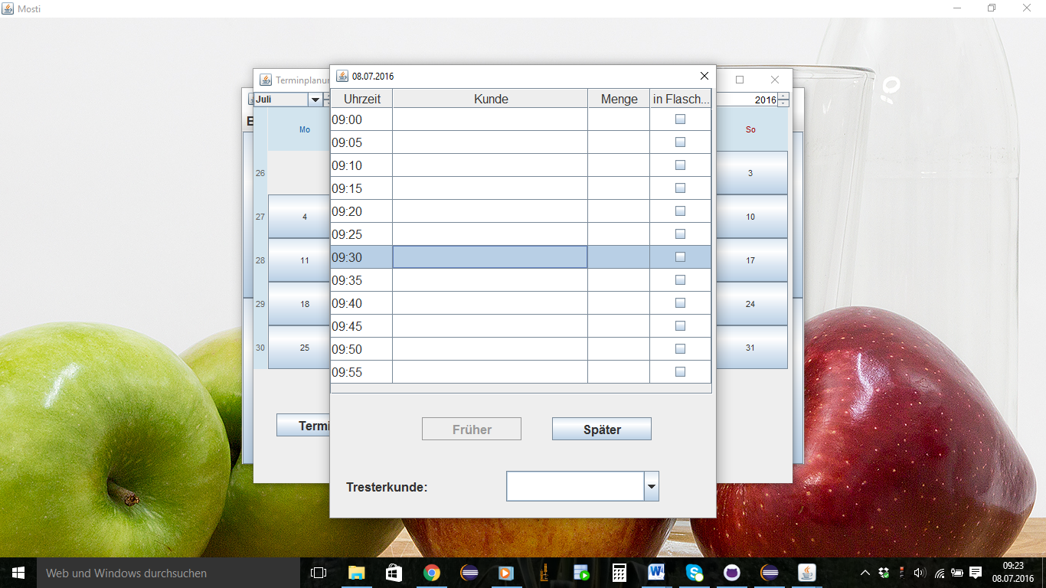

**Doppelklick**

**auf**

**gewünschte**

**Uhrzeit**

1. a) Wählen Sie den entsprechenden Kunden aus. Klicken Sie dann auf **Speichern** und der Termin

wird gespeichert und in der Terminübersicht angezeigt.

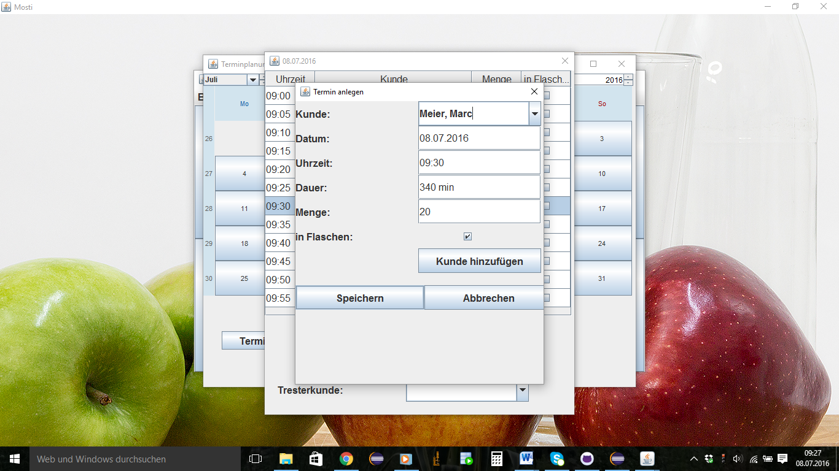

v

v

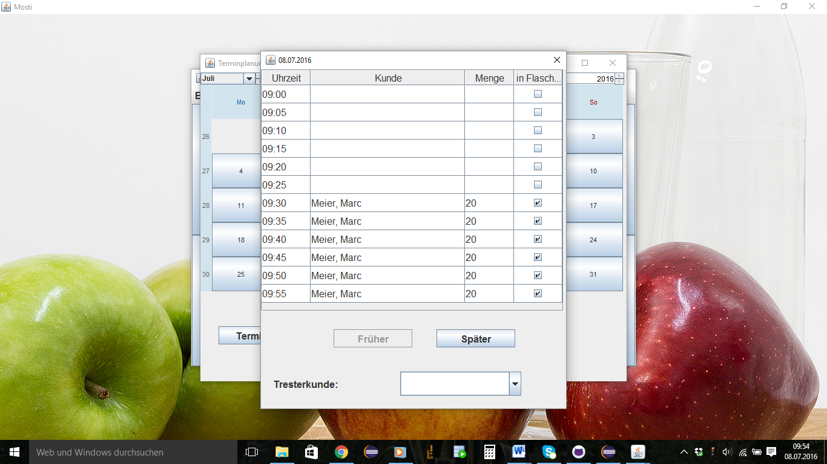

b) Der Kunde ist noch nicht im System erfasst. Klicken Sie auf den Button **Kunde hinzufügen**. Es

öffnet sich ein neues Fenster, in dem Sie die Kundendaten eingeben können (analog wie

Kunde hinzufügen). Klicken Sie anschließend auf **OK**.

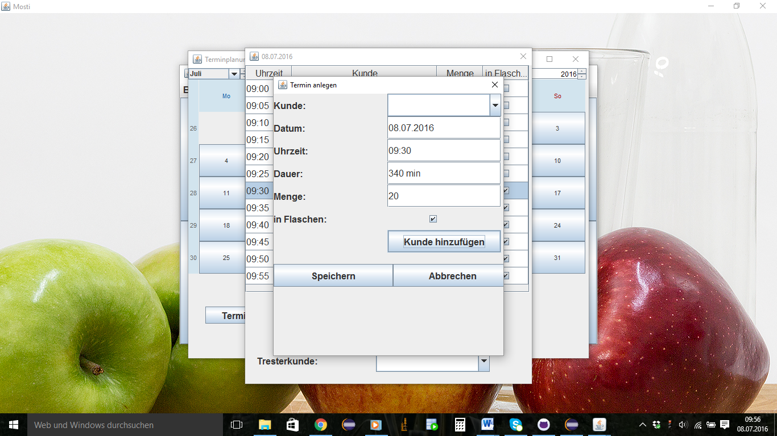

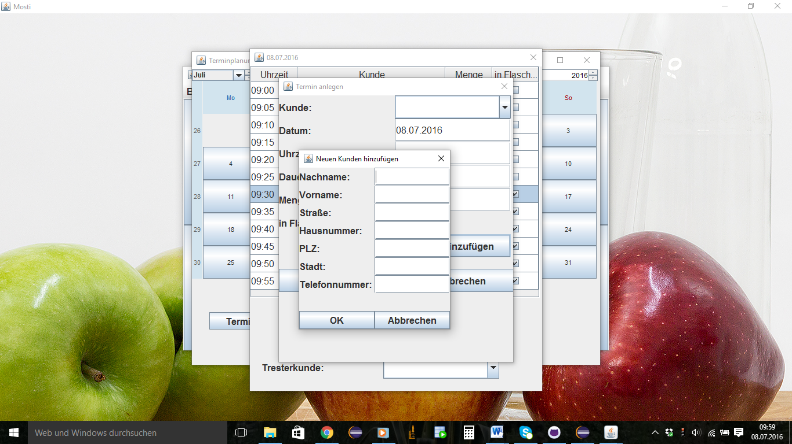

**Kundendaten**

**eingeben**

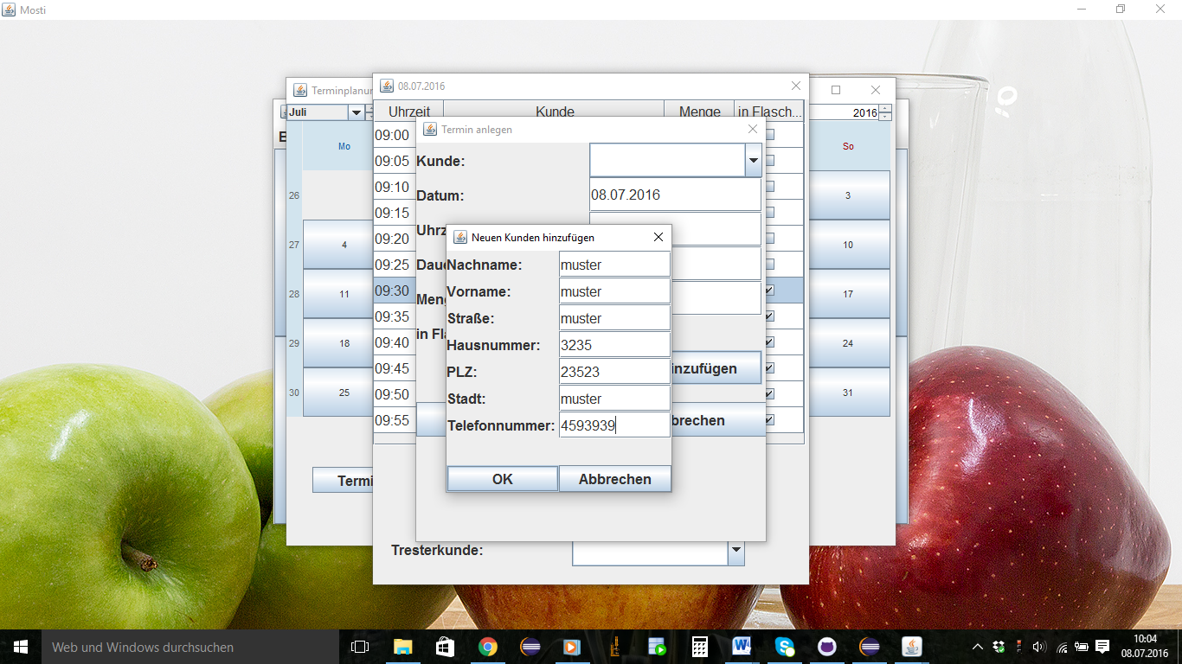

Der Kunde wurde nun hinzugefügt. Nun müssen Sie den Kunden auswählen und anschließend auf **Speichern** klicken. Der Termin wird gespeichert und in der Terminübersicht angezeigt.

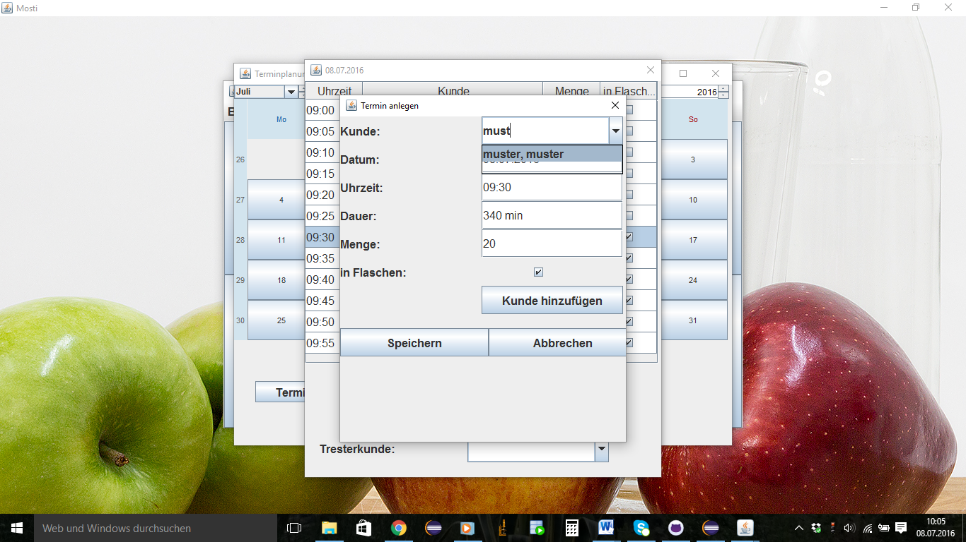

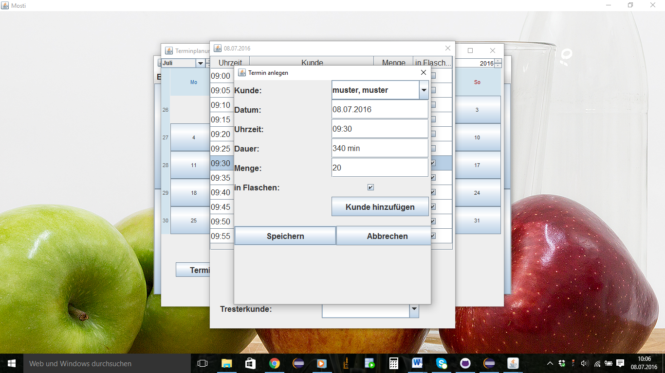

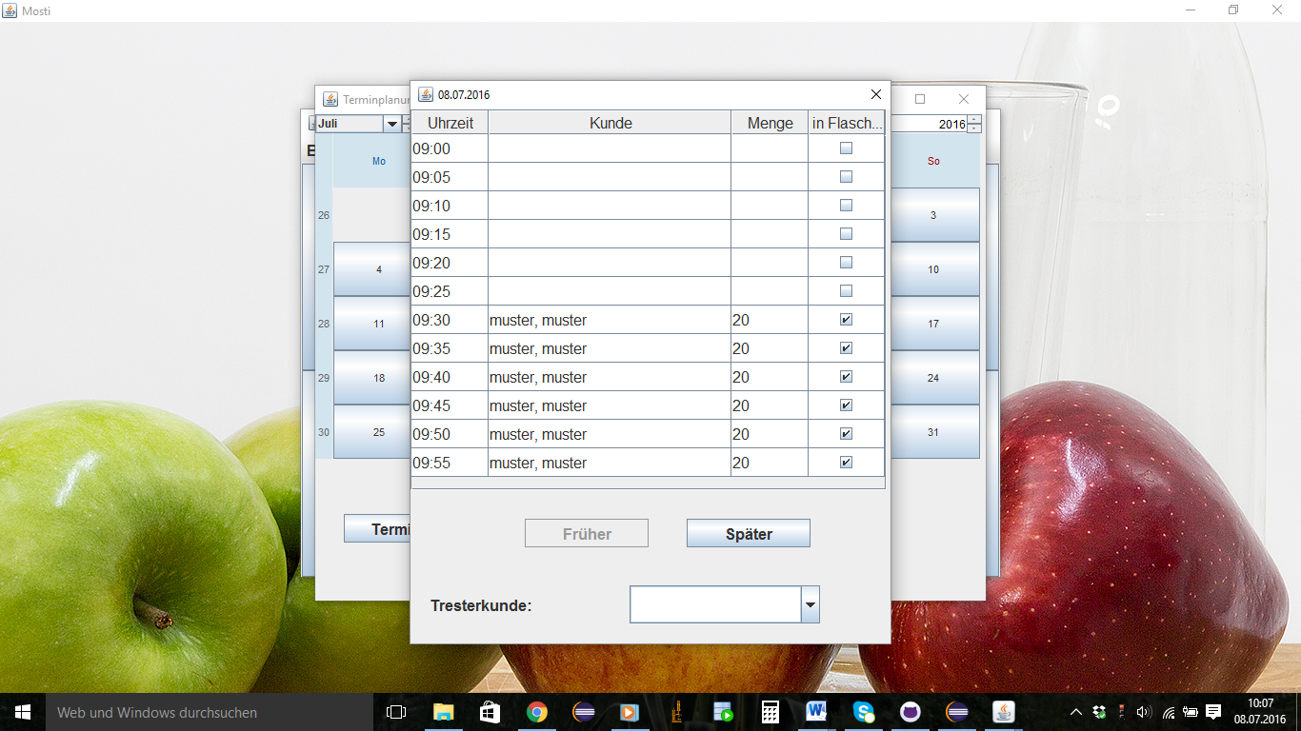

1. **Terminübersicht anzeigen lassen**
2. Klicken Sie auf Terminübersicht, um die Termine des ausgewählten Tages einzusehen.



